Europa

SPECIALE EURODISNEY

DAL 10 AL 12 MARZO 2024

|  |  |  |  |  |
| --- | --- | --- | --- | --- |
| HOTEL | DOPPIA  1 ADULTO + 1 BAMBINO 2/11 ANNI | DOPPIA  2 ADULTI | TRIPLA  2 ADULTO + 1 BAMBINO 2/11 ANNI | QUADRUPLA  2 ADULTI + 2 BAMBINI 2/11 ANNI |
| HOTEL CHEYENNE 3* | € 774 | € 806 | € 1047 | € 1263 |
| HOTEL SEQUOIA 3* | € 789 | € 844 | € 1085 | € 1301 |

Prezzo a camera in MEZZA PENSIONE PLUS

Suppl. Singola: € 130 | Riduzione 3° letto adulto: € 35 c/o Hotel Cheyenne - € 25 c/o Hotel Sequoia | Riduzione 4° letto adulto: € 50

QUOTA COMPRENDE:

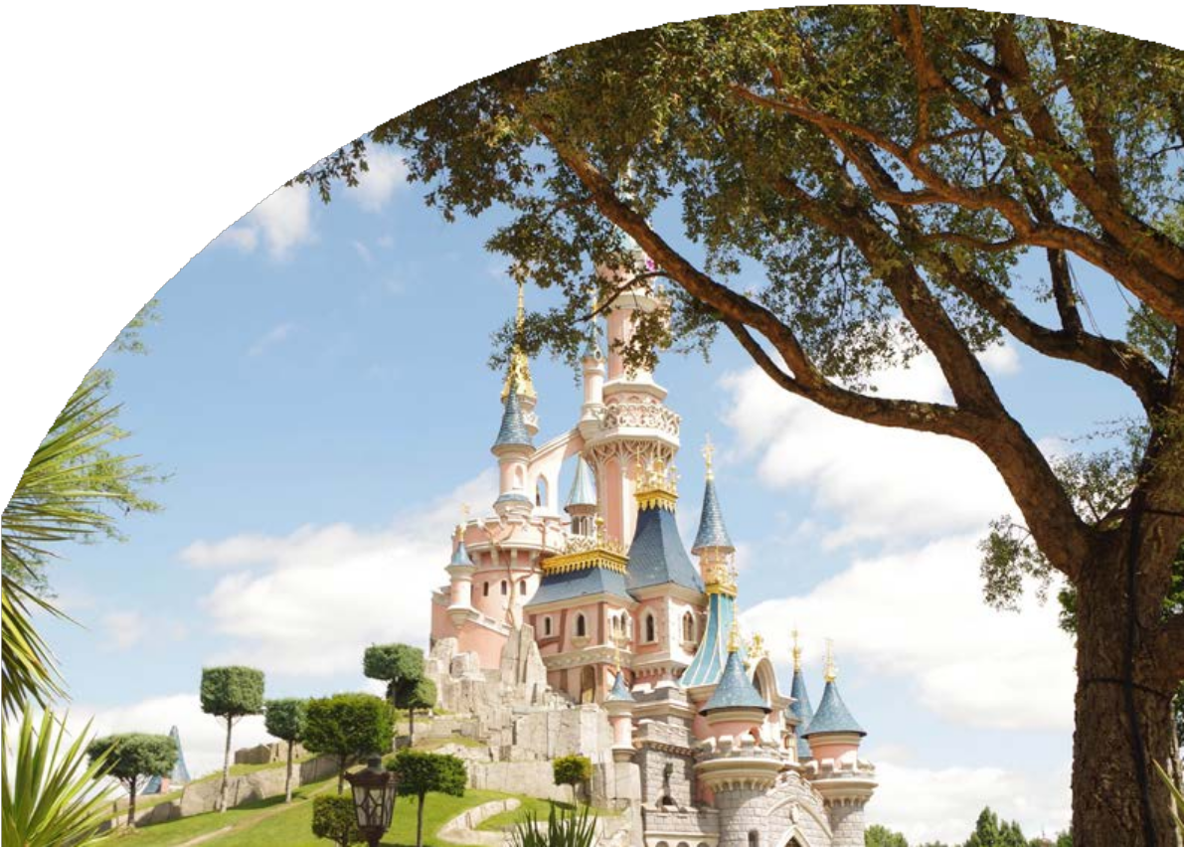

* Sistemazione presso l’hotel prescelto in camera standard
* Trattamento di Mezza Pensione Plus: inizia la tua giornata con la colazione in Hotel e più tardi concediti un delizioso pasto a pranzo o cena nel ristorante di tua scelta (fino a 31 ristoranti), tra diverse tipologie di ristorazione: servizio a buffet, servito al tavolo (con un menù Formula per i Pasti dedicato), ristoranti con servizio rapido. Bevande escluse.
* Biglietto d’ingresso per 3 giorni nei 2 parchi Disneyland e Walt Disney

Studios

* Più ore di Magia (il parco è aperto dalle 08:30 alle 10:00 in esclusiva per i clienti che soggiornano presso gli Hotel Disney)
* una colazione con i personaggi Disney inclusa

QUOTA NON COMPRENDE:

* Trasporto aereo e trasferimenti in loco
* Quota gestione pratica/assicurazione annullamento € 35 p.p. da richiedere all’atto della prenotazione
* pasti e bevande non indicate
* tutto quanto non espressamente descritto ne “la quota comprende“